

**Сделал титульное название**

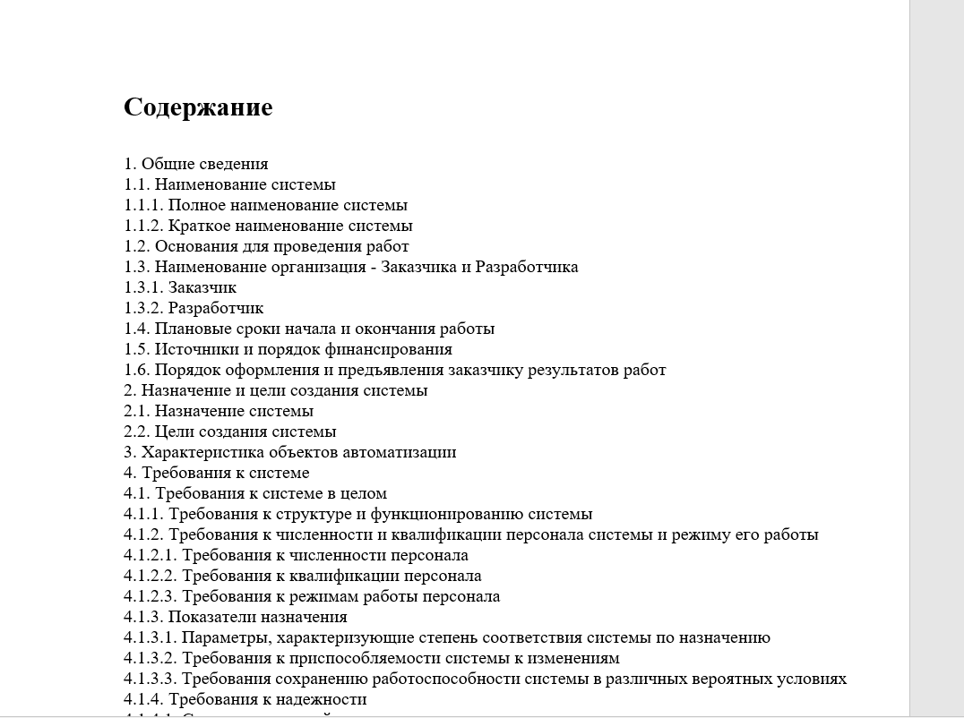

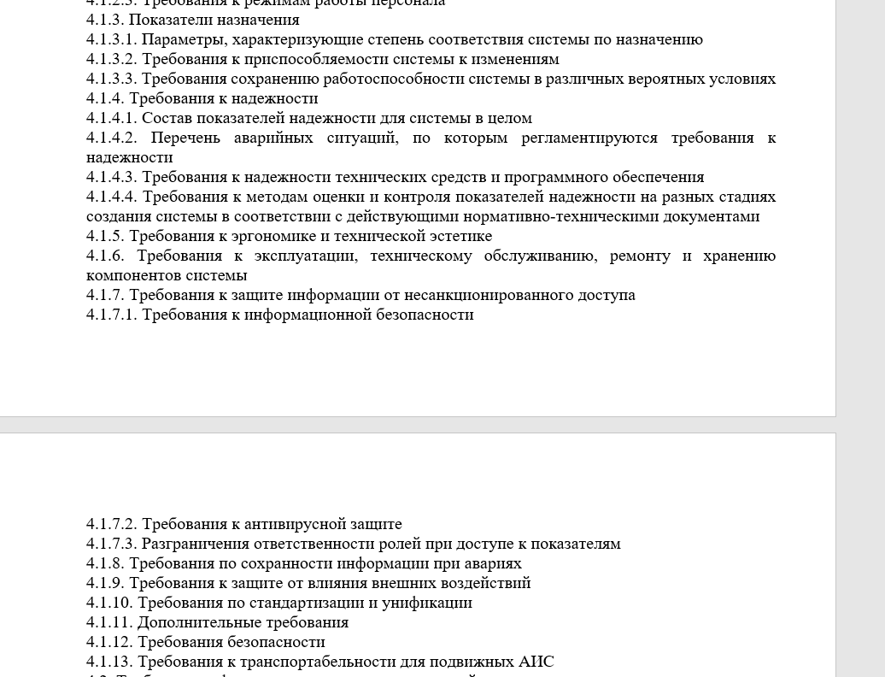

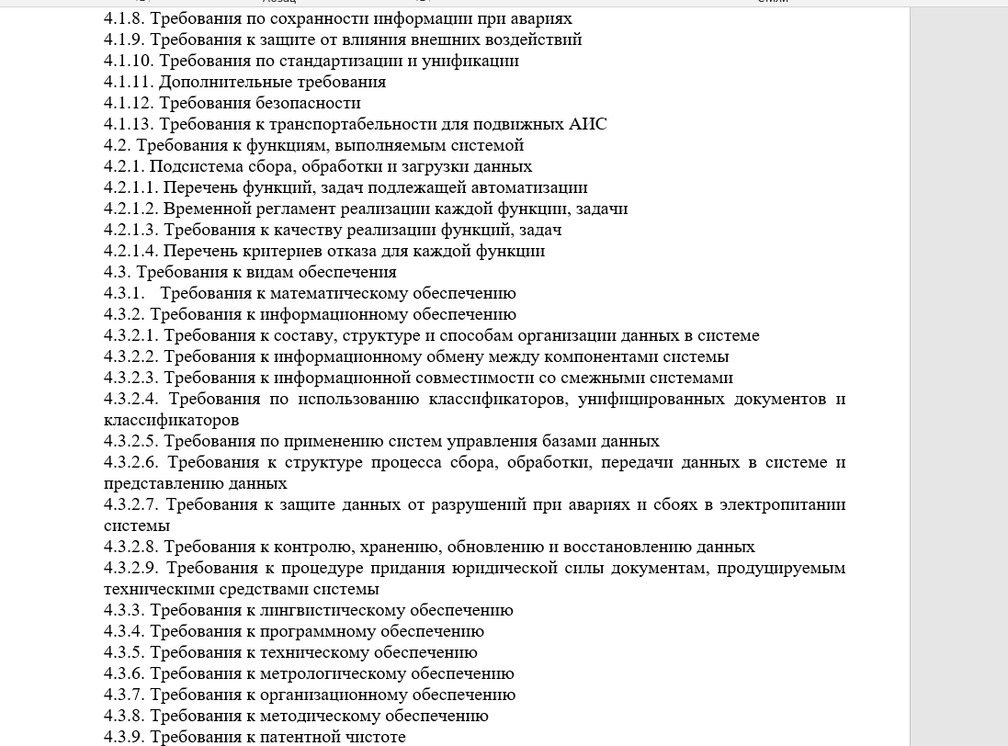

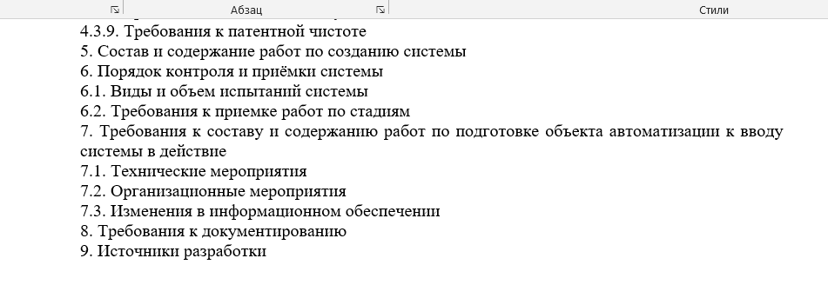

**Составил содержание ТЗ**

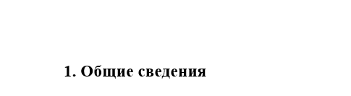

**Составил пункт «Общие сведения»**

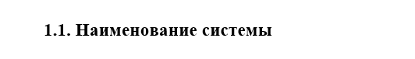

**Составил пункт «Наименование системы»**

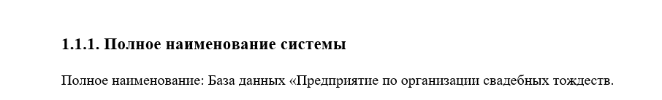

**Составил пункт «Полное наименование системы»**

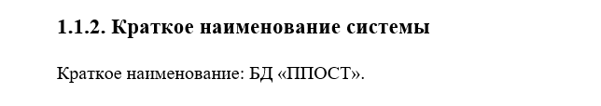

**Составил пункт «Краткое наименование системы»**

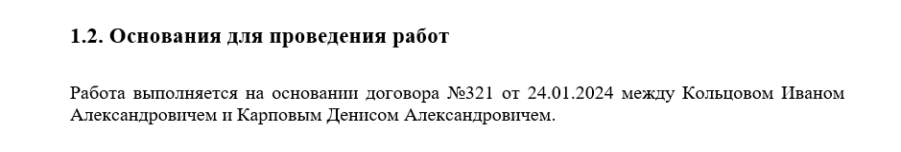

**Составил пункт «Основания для проведения работ»**



**Составил пункт «Наименование организации – Заказчика и Разработчика**

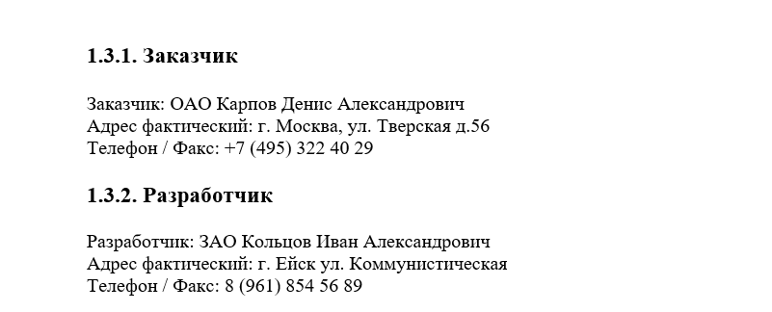

**Составил пункты «Заказчик и Разработчик»**

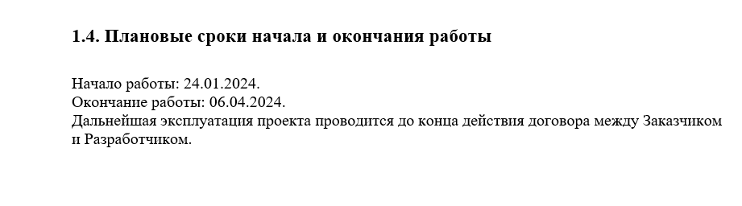

**Составил пункт «Плановые сроки начала и окончания работы»**

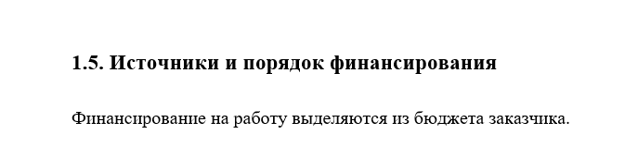

**Составил пункт «Источники и порядок финансирования»**

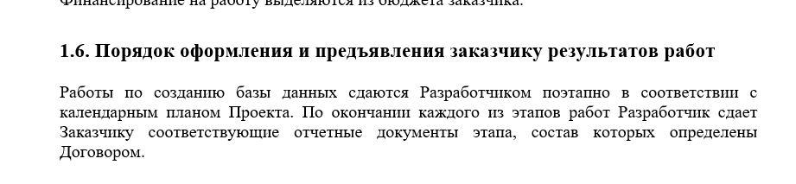

**Составил пункт «Порядок оформления и предъявления заказчику результатов работ»**

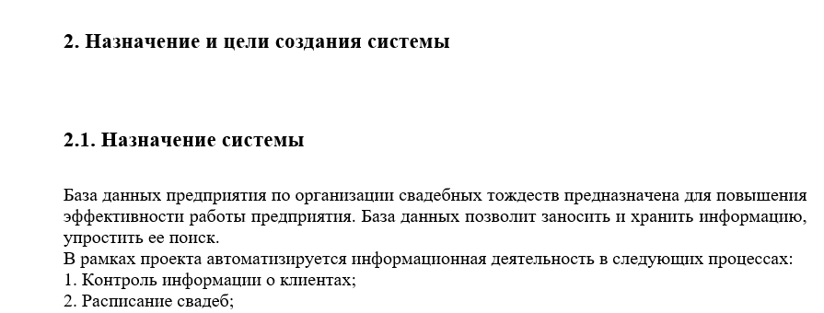

**Составил пункты «Назначение и цели создания системы, Назначения системы»**

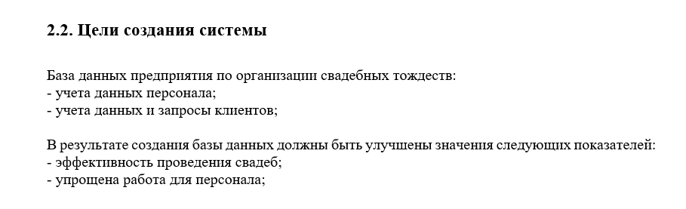

**Составил пункт «Цели создания системы»**

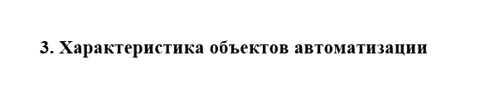

**Составил пункт «Характеристика объектов автоматизации»**

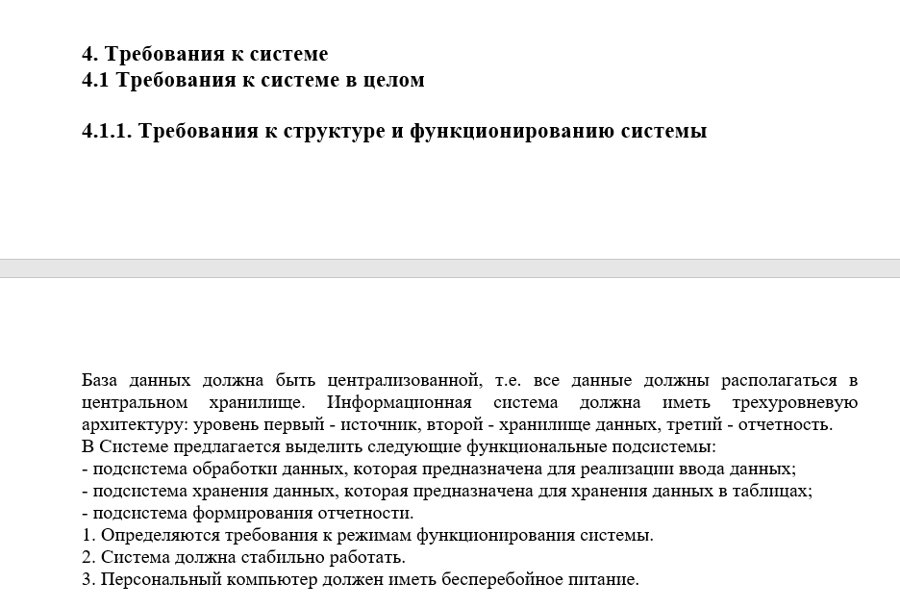

**Составил пункты «Требования к системе»**

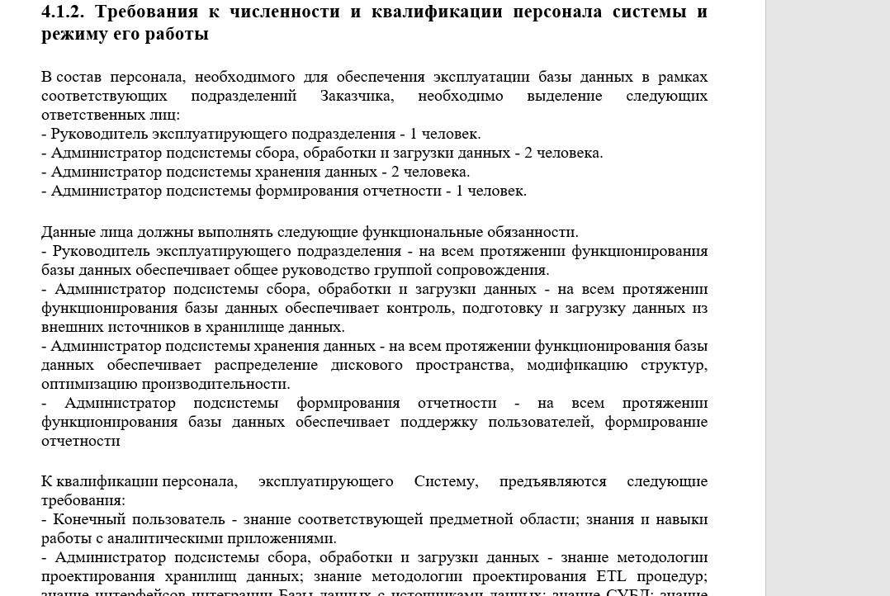

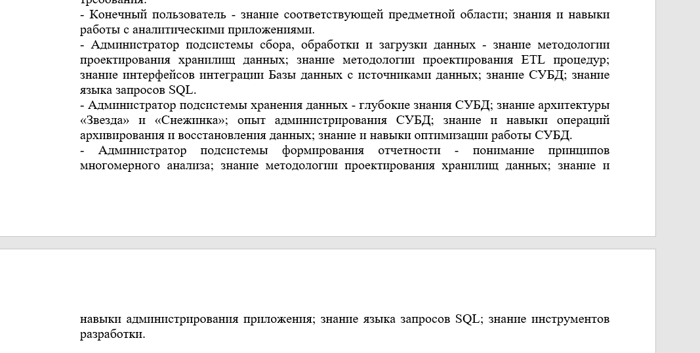

**Составил пункт «Требования к численности и квалификации персонала системы и режиму его работы»**

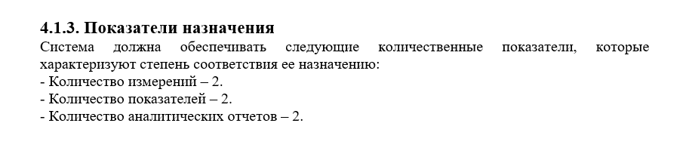

**Составил пункт «Показатели назначения»**

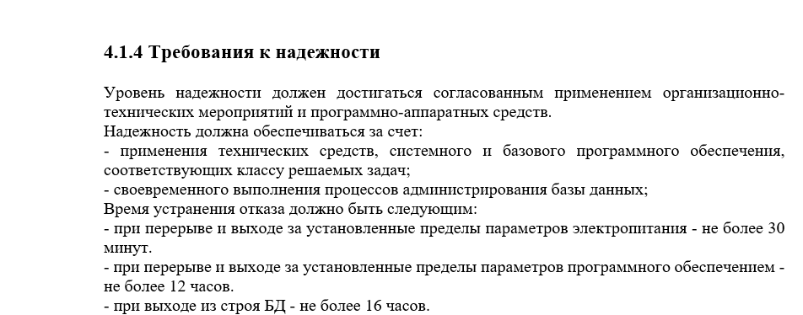

**Составил пункт «Требования к надежности»**

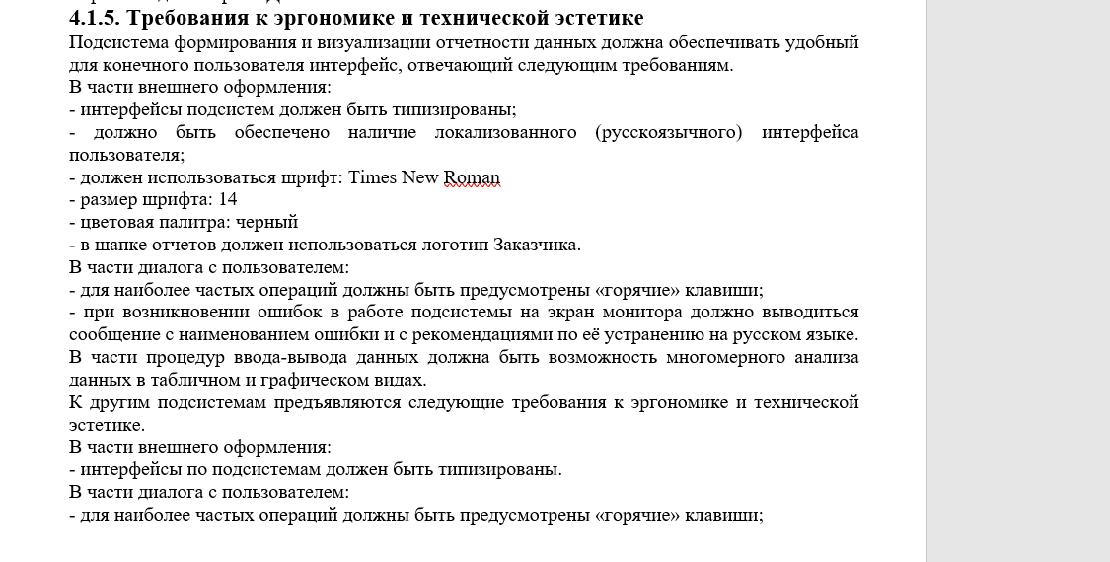

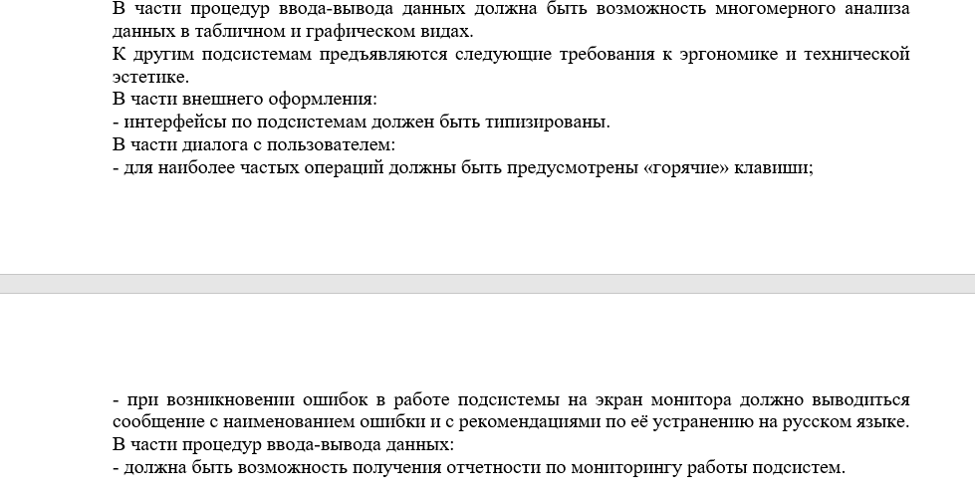

**Составил пункт «Требования к эргономике и технической эстетике»**

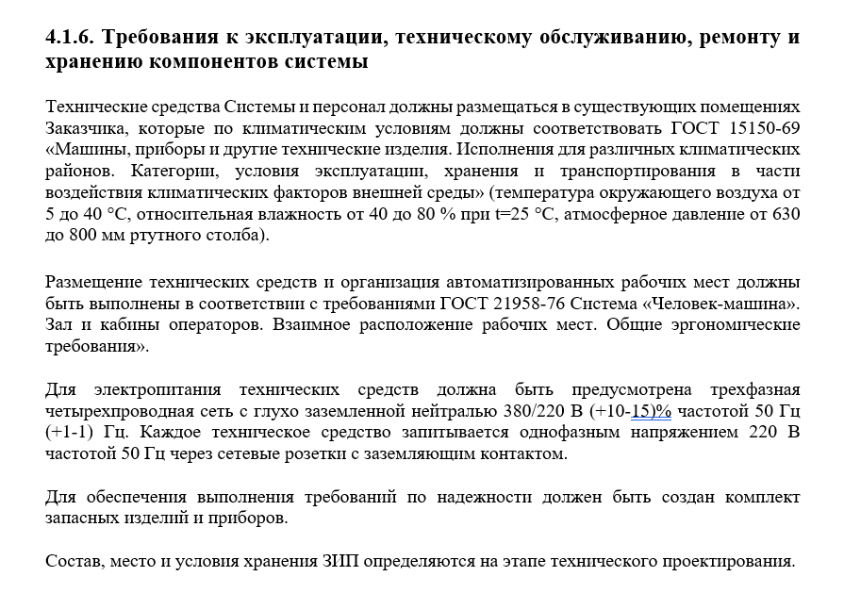

**Составил пункт «Требования к эксплуатации, то, ремонту и хранению компонентов системы»**

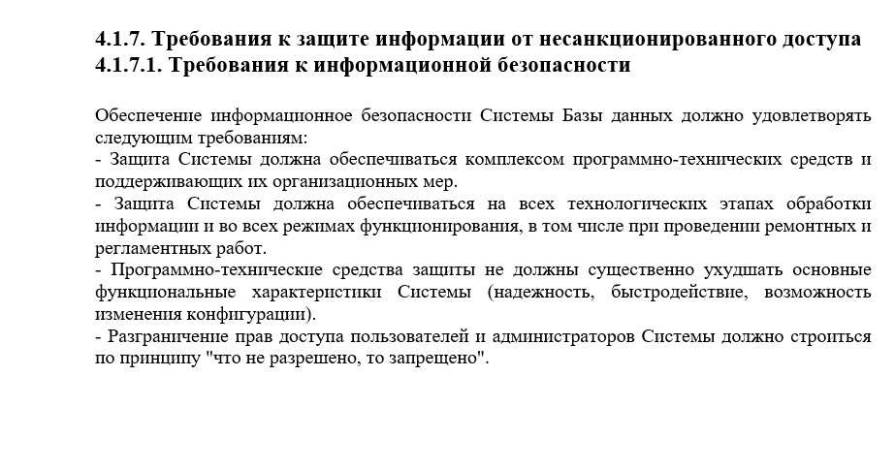

**Составил пункты «Требования к защите информации и требования к информационной безопасности»**

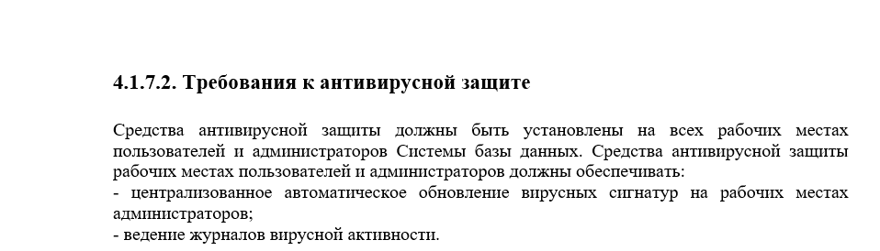

**Составил пункт «Требования к антивирусной защите»**

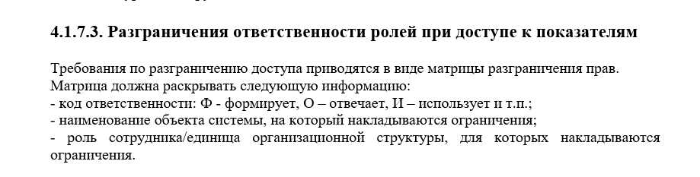

**Составил пункт «Разграничение ответственности»**

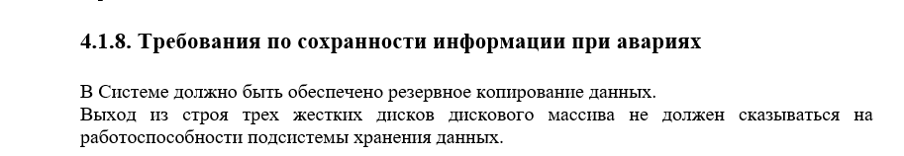

**Требования по сохранности инфо при авариях**

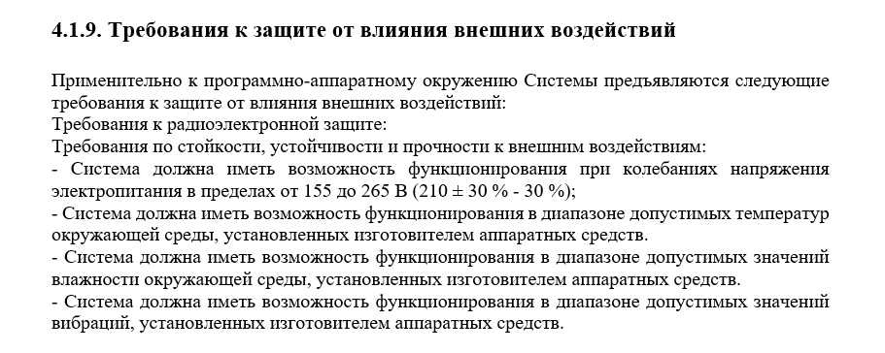

**Требования к защите от влияния внешних воздействий**

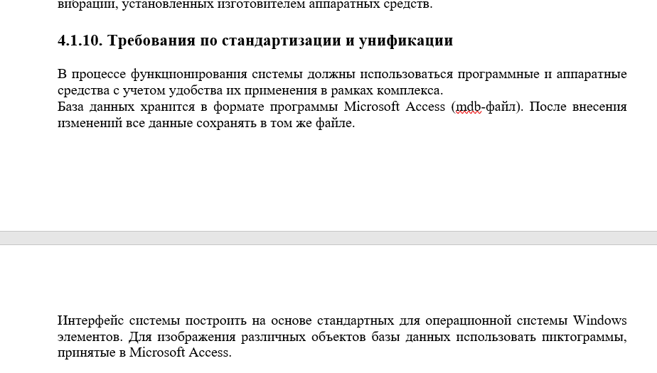

**Требования по стандартизации и унификации**

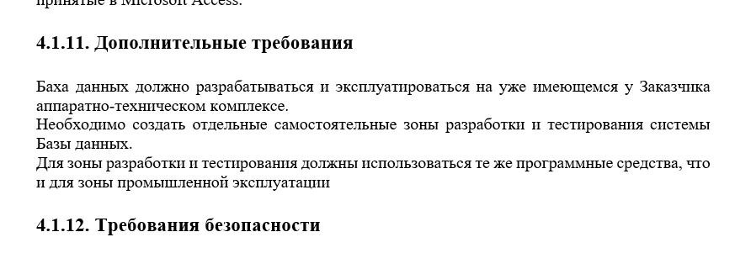**Доп. Требования**

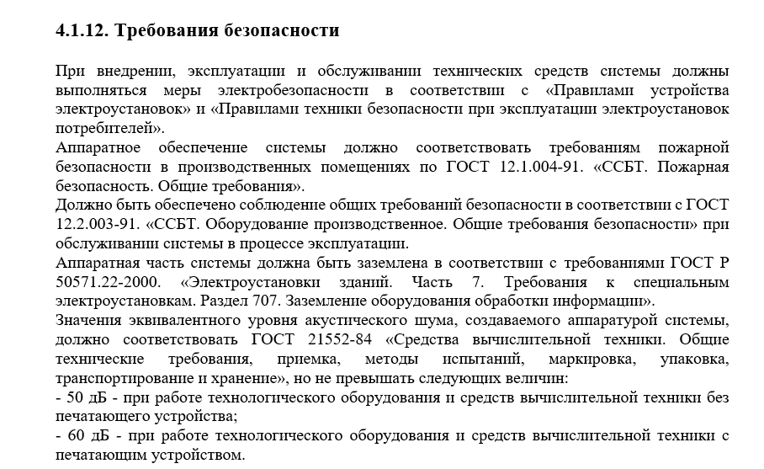

**Требования безопасности**

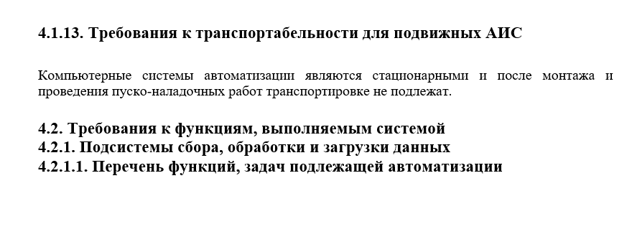

**Пункты 4.1.13 – 4.2.1.1**

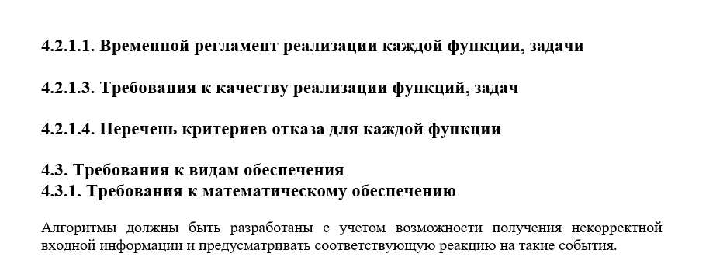

**Пункты 4.2.1.1 – 4.3.1**

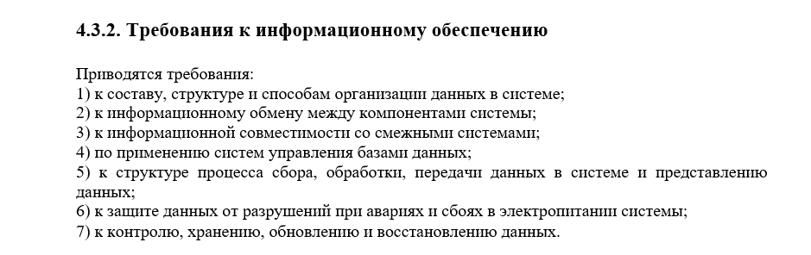

**Требования к информационному обеспечению**

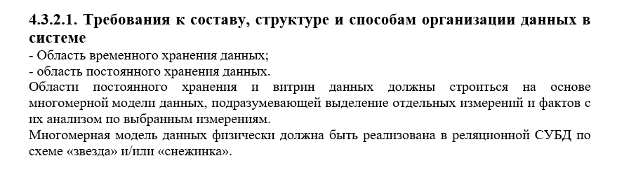

**Требования к составу и структуре**

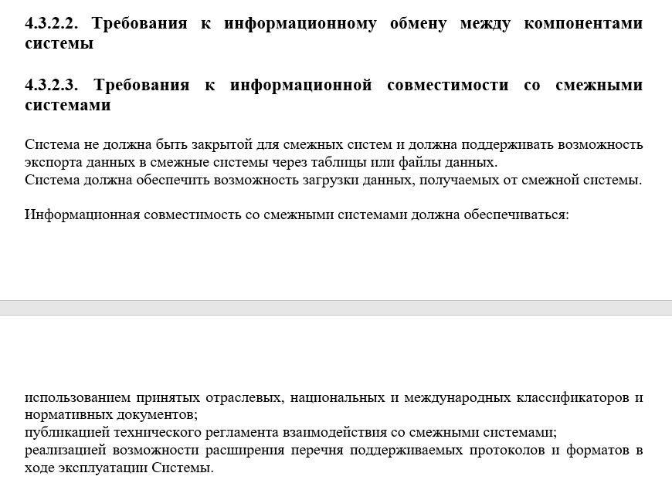

**Информационный обмен и совместимость**

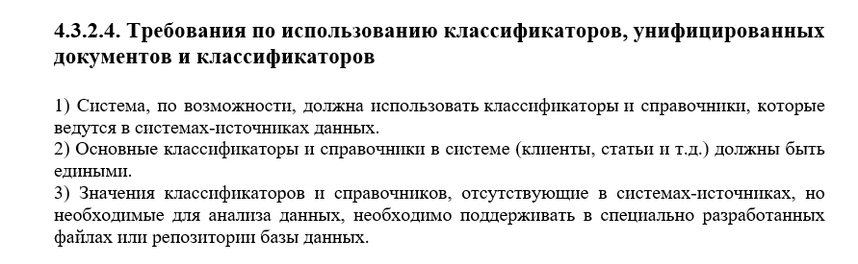

**Требования к классификаторам**

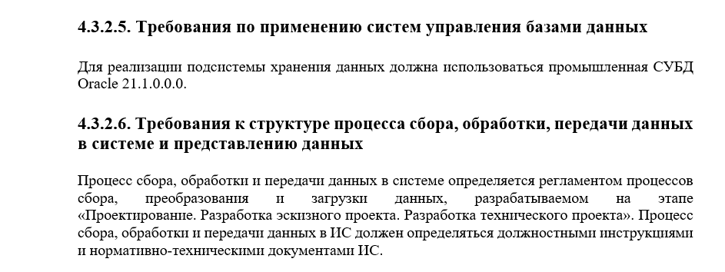

**Требования по применению систем управления бд и процессы сборы обработки и тд**

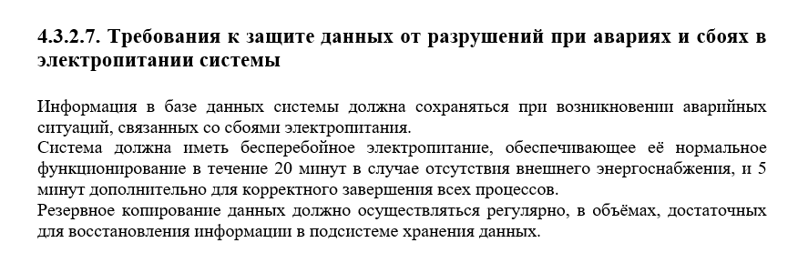

**Требования к защите данных от разрушений**

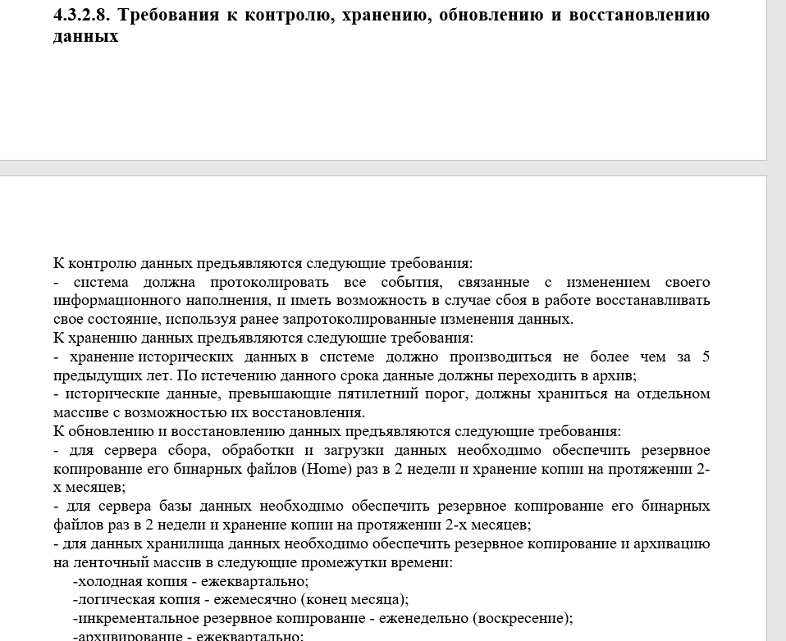

**Требования к контролю хранения**

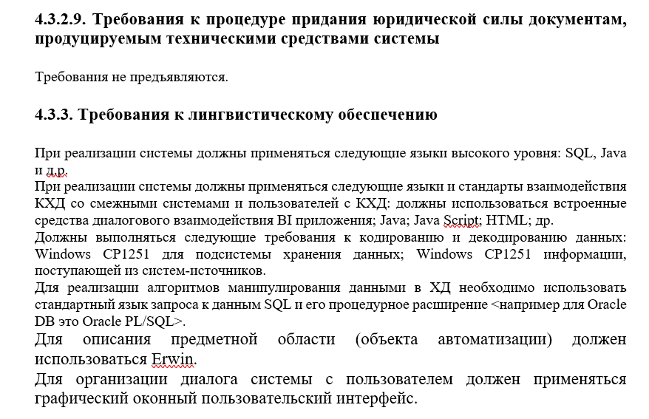

**Пункты 4.3.2.9 – 4.3.3**

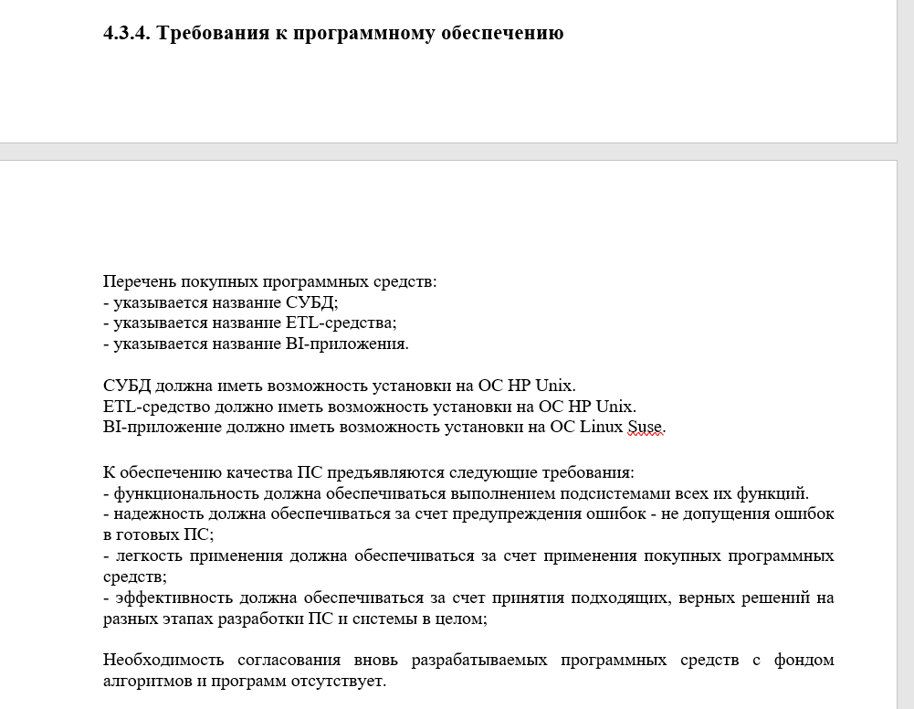

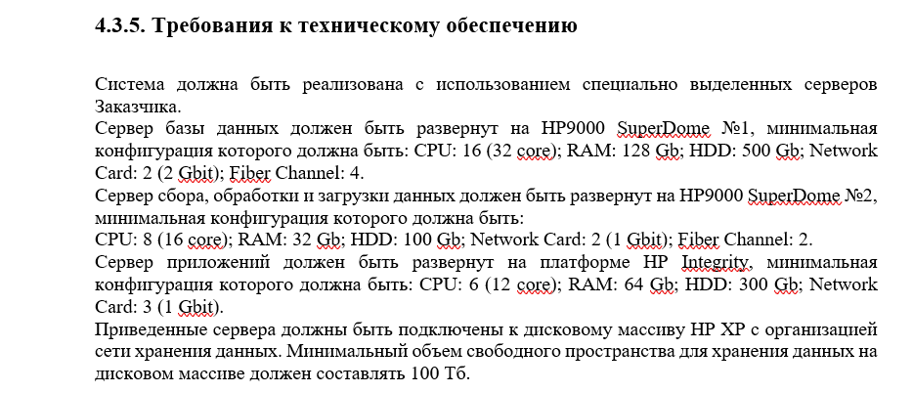

**Требования к По и То**

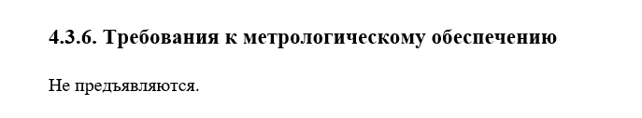

**Требования к метрологическому обеспечению**

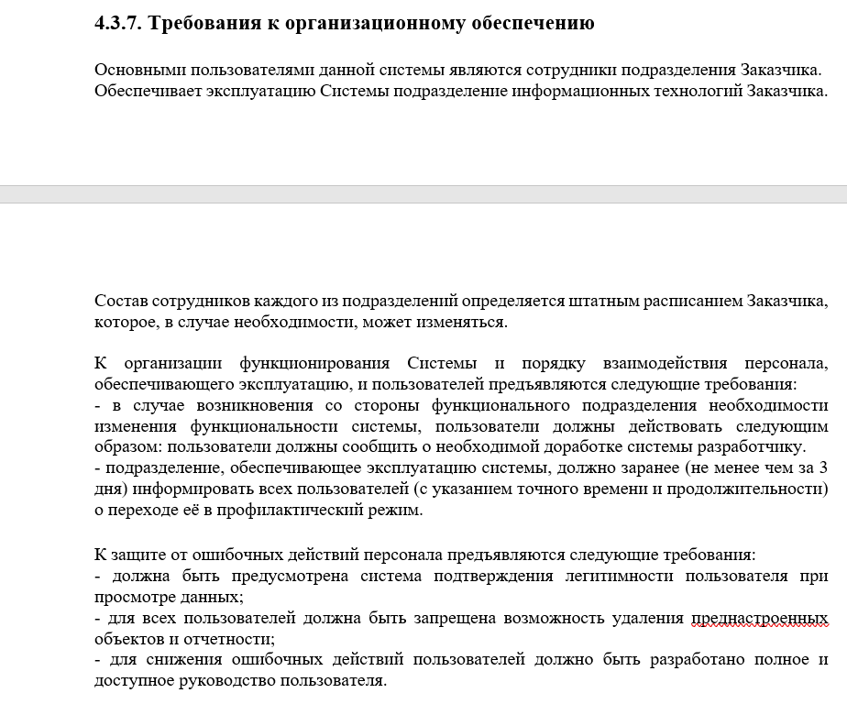



**Требования к ОО**